  2-комн. кв. на длительный срок (от года)
  Ивановская область, Иваново, район Ленинский, Кохомское ш., 14
  Метро:
  18 000 ₽ в месяц
  1 мес. предоплата + депозит, комиссия 0%
    Общая информация:
    Этаж: | 4 / 9
    Общая площадь: | 54.0 м²
    Площадь комнат: | —
    Жилая площадь: | 34.0 м²
    Площадь кухни: | 9.0 м²
    В квартире:
     | Кухонная мебель
     | Мебель
     | Холодильник
     | Можно с животными
     | Можно с детьми
     | Телевизор
     | Стиральная машина
     | Балкон
     | Телефон
  26 августа, 12:02
  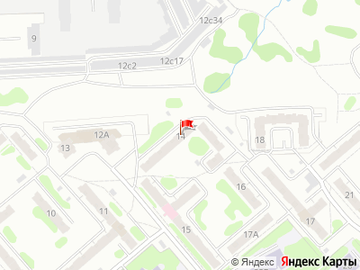
Представитель: Представитель: ID 107067509
уютная светлая, чистая и теплая квартира с тихими соседями, рядом магазины, школа, детский сад, поликлиника.
Телефоны: +7 910 680-42-94
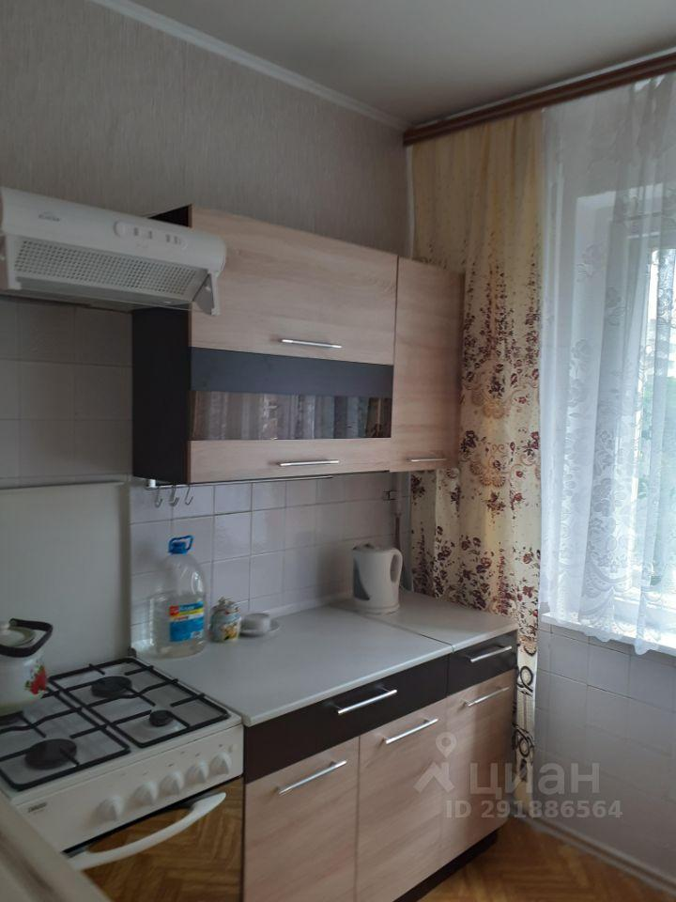 | 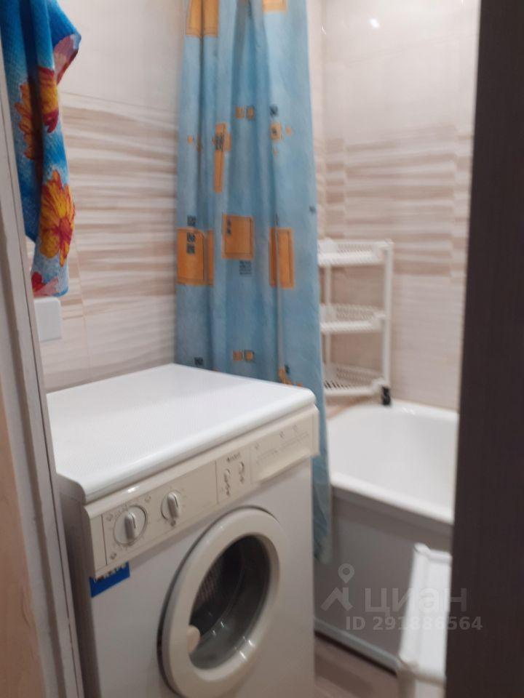
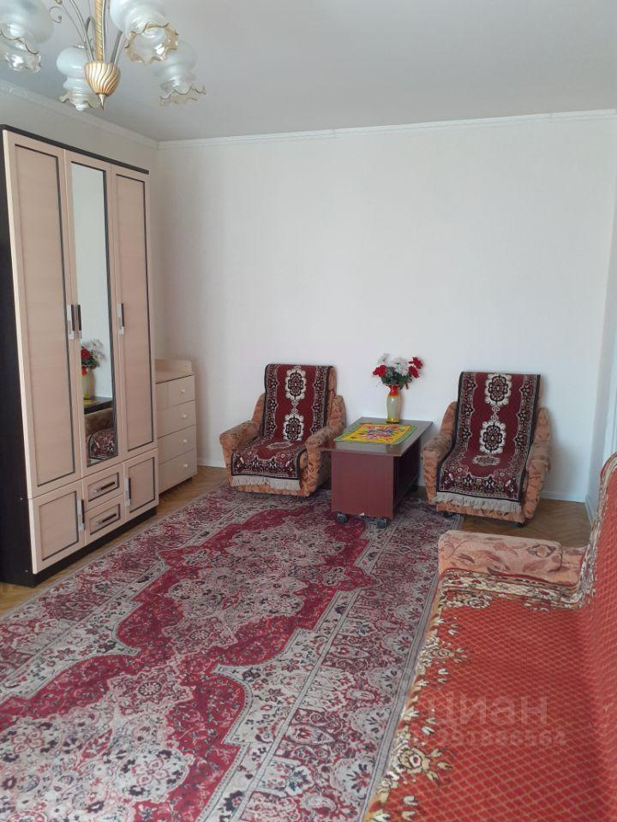 | 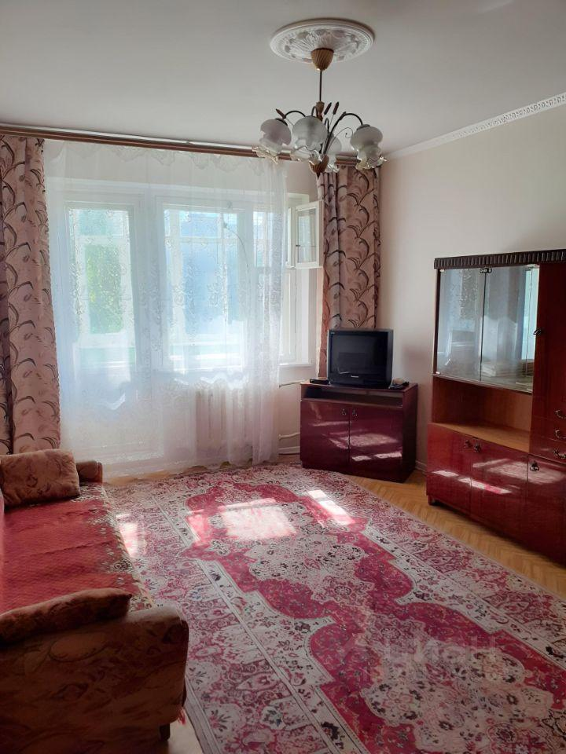
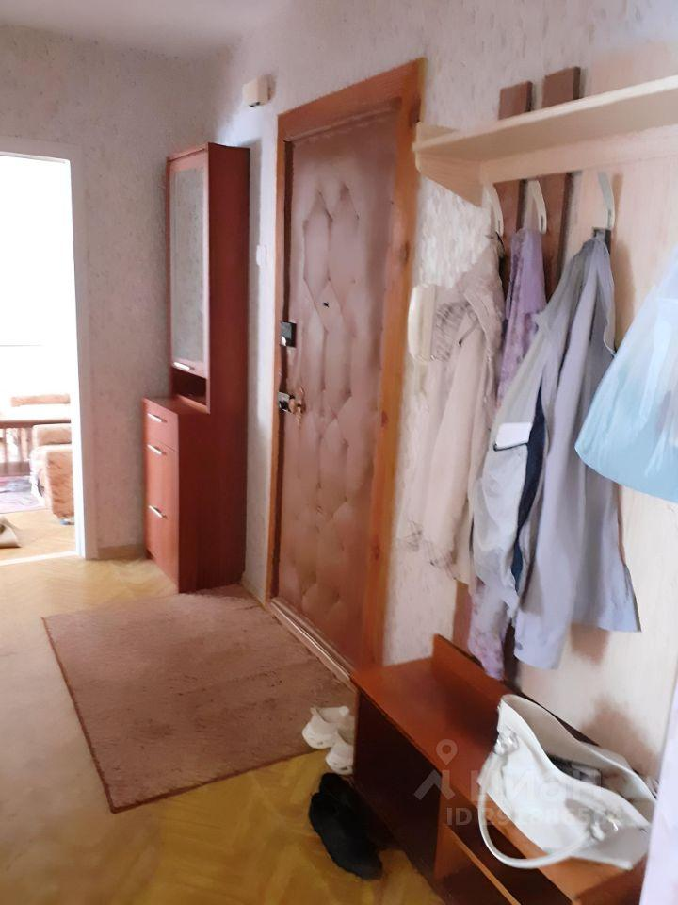 | 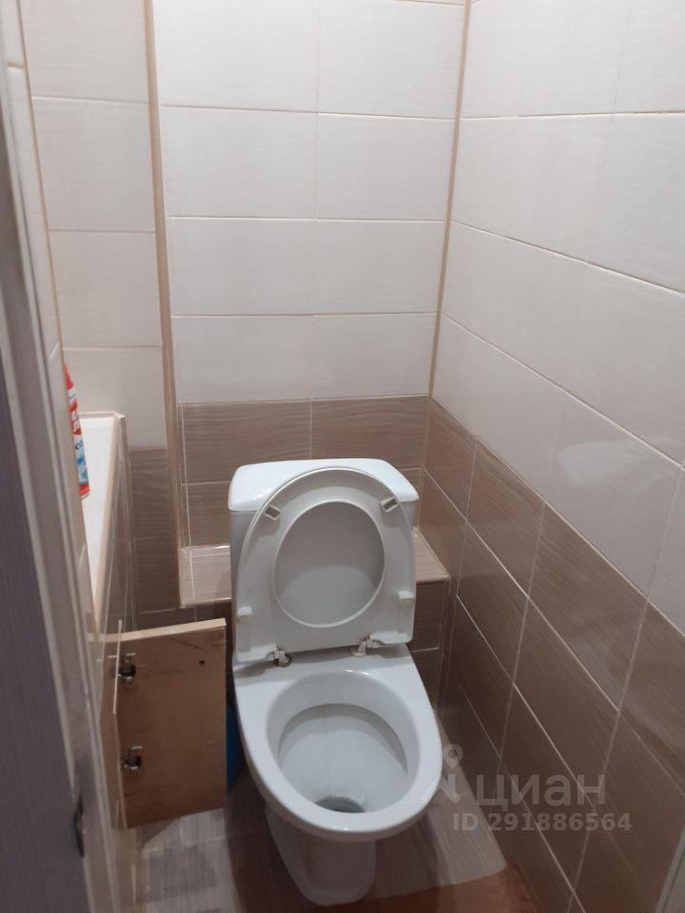
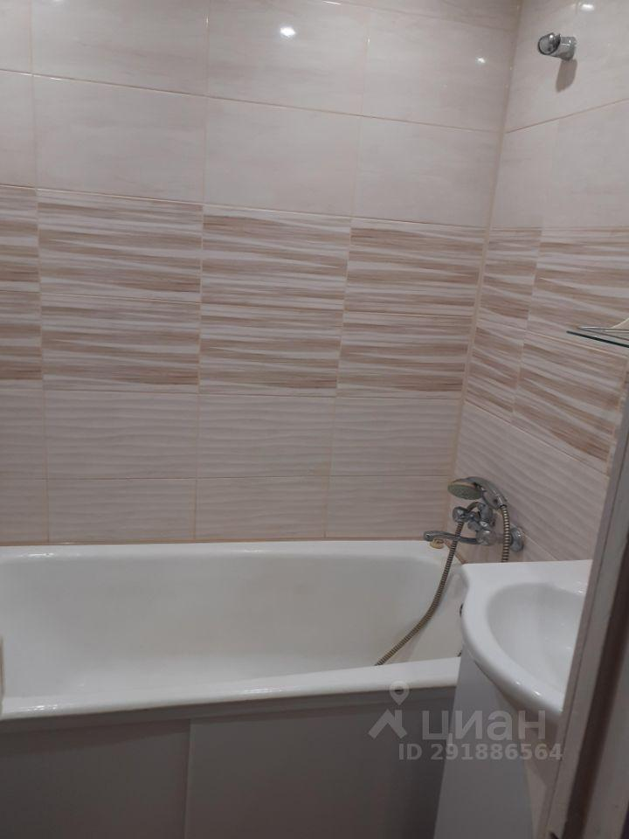 | 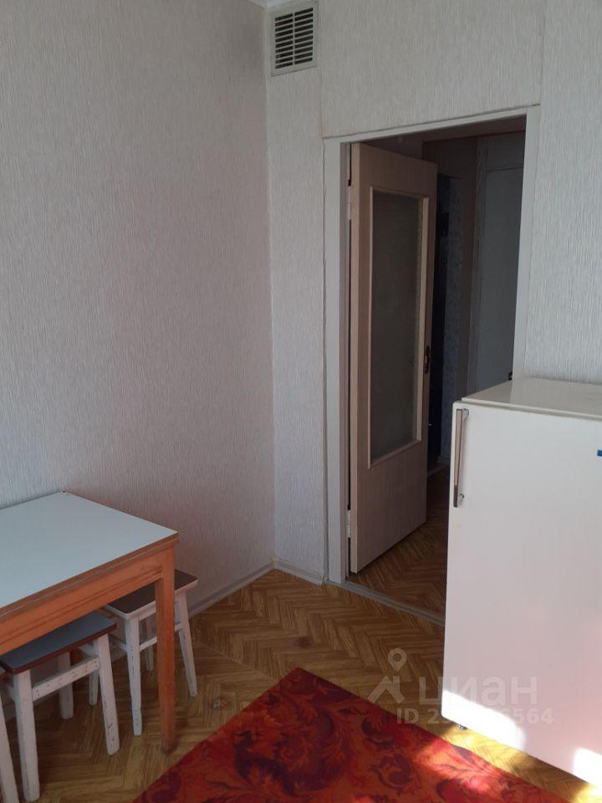
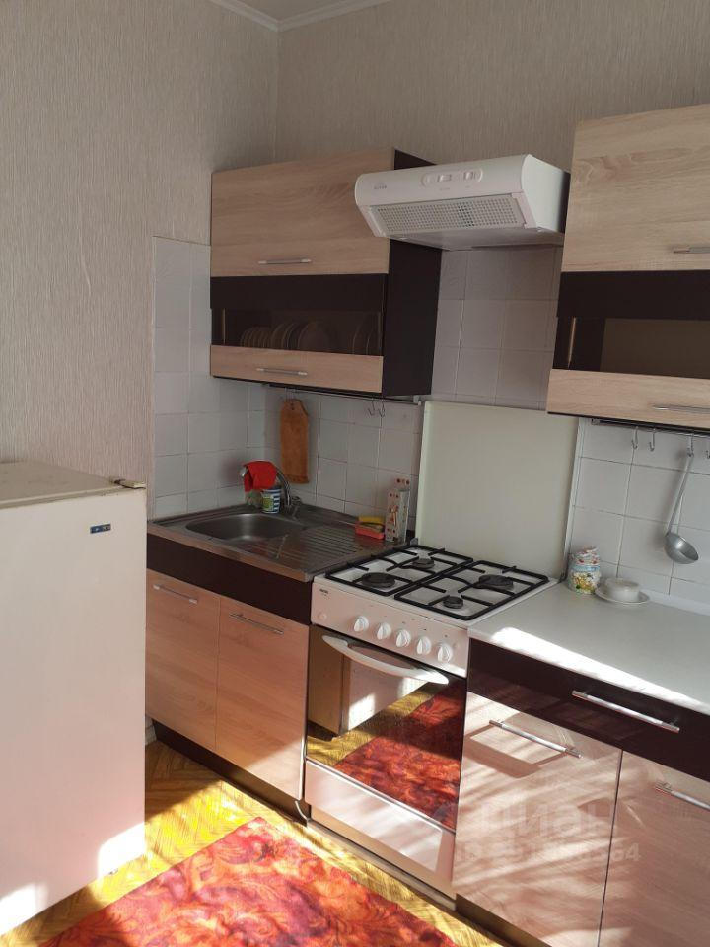 | 